СЦЕНАРИЙ РАЗВЛЕЧЕНИЯ КО ДНЮ МАТЕРИ
ВО «МЛАДШЕЙ ГРУППЕ»
Разработали и провели воспитатель Тихонова О.Н. , младший воспитатель ФилимоноваА, муз. работник Манатова Г .К.
Задачи развлечения:
1. Способствовать созданию праздничного настроения, доставить детям радость.
2. Воспитывать у детей чувство любви к родным людям-мамам и бабушкам, укреплять дружеские отношения между детьми.
3. Продолжать формировать эмоциональную сферу детей в процессе исполнения разученных стихов, песен, загадок, игр с мамами и бабушками, вручения подарков, изготовленных детьми своими руками.
Входят ребята
Ведущая: - Ребята, посмотрите, у нас сегодня гости. Поздороваемся с ними.
Ведущая: Сегодня у нас мамин день
И мы собрались здесь не зря,
Петь и плясать нам вовсе не лень,
Ведь здесь у нас только друзья
Рассказывают стихотворение вместе с детьми, показывая характерные жесты:
Мама- это небо! (руки вверх)
Мама – это свет! (руками вверху показываем фонарики)
Мама- это счастье! (руки к груди)
Мамы - лучше нет (наклоняемся вперед и машем головой нет-нет)
Мама – это сказка! (большой палец вверх «Во! »)
Мама- это смех! (смеемся, улыбаемся)
Мама – это ласка (гладим себя по голове)
Мамы - любят всех! (шлем воздушный поцелуй двумя руками мамам)

Дети рассказывают стихи
Вбегает лисичка
Ведущая: Здравствуй, Лисичка! Ты почему такая грустная?
Лиса: Как мне не грустить? Мне подарили воздушный шарик, а ветерок подул и мой шарик улетел! Я подумала, что он здесь… Но я его не вижу… (хнычет)
Ведущая: Лисичка, ты только не плачь. Лучше послушай ,какую песенку ребята споют для своих мам.
Лиса: Песню для мам? А как же мой шарик?
Ведущая: В конце ноября все дети поздравляют своих любимых и дорогих мамочек.
Лиса: А-а! конечно, давайте послушаем песенку…
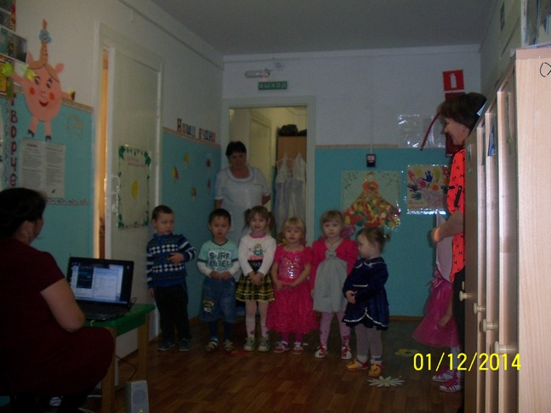
♫ песня « Зореньки краше..»
Ребята давай те с вами отправимся на поиски лисичкин шарик
(Дети поют и инсценируют пеню «Топ, топ»).
Зашагали ножки, топ, топ, топ!
Прямо по дорожке, топ, топ, топ!
Ну–ка веселее, топ, топ, топ!
Вот как мы умеем, топ, топ, топ!
- Ребята, мы с вами оказались на цветочной полянке, где много красивых бабочек .Поиграем с ними?
Звучит фонограмма музыкальной игры «Бабочки»На солнечной поляночке дул лёгкий ветерок»
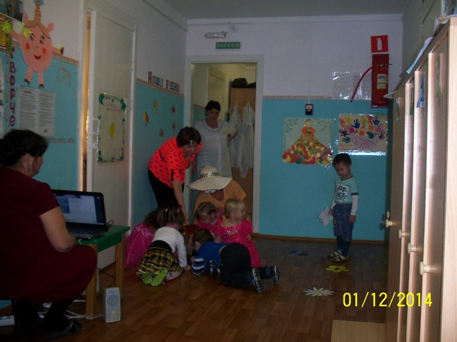
Ведущая: Лисичка, не нашли мы здесь твоего шарика!
Лиса: Ну, ничего! Мне очень понравилось с ребятами танцевать. Давайте отправимся с вами дальше!
В цветах находят собачку.
Ведущая: Ой, смотрите! Кто это там сидит? (дети отвечают) А мы знаем песню про собачку? Тогда давайте для Лисички споём, чтобы ей не было так грустно.
♫ песня «Тяв- тяв»
Лиса: Какая замечательная песенка! Жалко только, что здесь нет моего воздушного шарика. Давайте искать дальше. (находят корзинку) Смотрите, здесь корзинка. Может быть, здесь мой шарик? Заглядывает в корзинку ,ой а здесь вовсе не шарик, а Матрёшка.
Ведущая: Лисичка, посмотри , как наши девочки превратятся в матрёшек, и им в этом помогут наши волшебницы мамы.
Конкурс для мам- «Наряди свою дочку- матрёшкой.»
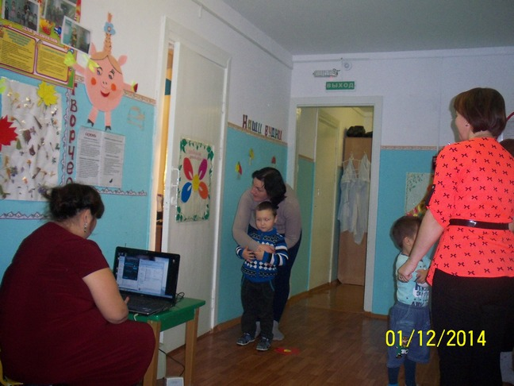
А пока наши мамы и девочки заняты .Мальчики с мамами соберут цветочки-из разных лепестков.
Выходят девочки: Посмотрите, какие у нас красивые матрёшки а все матрёшки любят водить хороводы.
Девочки танцуют хоровод.
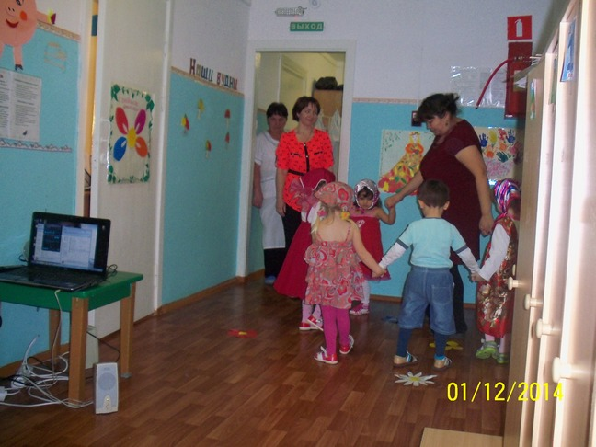
Лиса: Спасибо, ребятки! Порадовали вы меня, повеселили, но шарик мой так и не нашёлся…
Ведущая : не грусти ,ещё найдётся . Ой , ребятки посмотрите какая красивая карусель
Давайте поиграем:
Ели-ели, ели-ели
Закружились карусели,
А потом бегом, бегом,
Все кругом, кругом, кругом.
Тише, тише не бегите,
Карусель остановите!
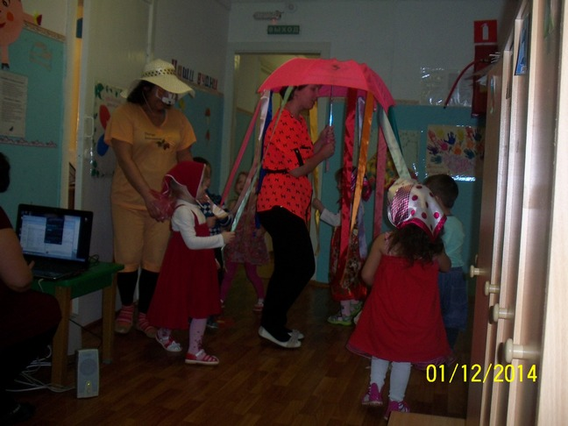
Здорово прокатились на карусели.Ведущая: а теперь ребятки давайте и наших мам пригласим потанцевать с нами.
♫ Танец маленьких утят .В конце пляски в зал вбрасывают воздушные шары.
Лиса: Смотрите! А мой шарик сам меня нашёл – и своих друзей привёл. Спасибо вам ребятки. Но без подарков я вас не отпущу. (Выносит корзинку с конфетами, украшенную цветами).
Для нашей детворы
Мы корзину принесли.
С конфетами, цветами,
Посмотрите, сами!
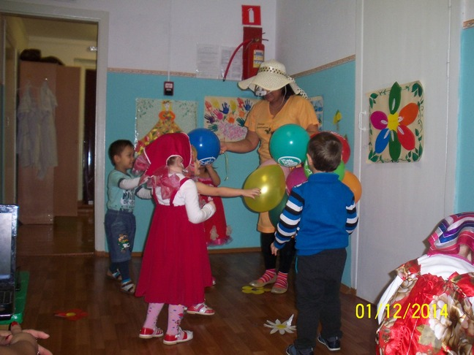
Лиса: Мне пора в лес возвращаться. До свидания ребятки.Ещё увидимся.
Наш праздник подошел к концу. И вот что получается: ВСЕ хорошо, что хорошо кончается!
--Наш детский сад поздравить рад,
Всех мам на всей планете,
Спасибо маме говорят,
И взрослые, и дети.
Поделки для мама:
